* Hoàn thiện ghép template, làm form login
* Bỏ hết



* Sửa thành Sign in và Sign up (giống github)



* Bỏ: shop page, single product, checkout, other (sửa thành ưu đãi (voucher))



* Cart (giỏ hàng): lưu trong session, khi chọn đặt hàng thì hiển thị thông tin của đơn hàng và insert vào db
* Category (danh mục sản phẩm) sẽ hiển thị các loại sản phẩm (giày lười nam, giày nữ, sneaker,…) và các sản phẩm theo loại sản phẩm, có filter
* Voucher sẽ hiển thị tất cả voucher chưa sử dụng của tài khoản đó
* Contact sẽ chuyển đến footer
* Thay: 1 slide giới thiệu cửa hàng, 1 slide nói về voucher 50% khi tạo tài khoản để mua hàng (fix cứng)

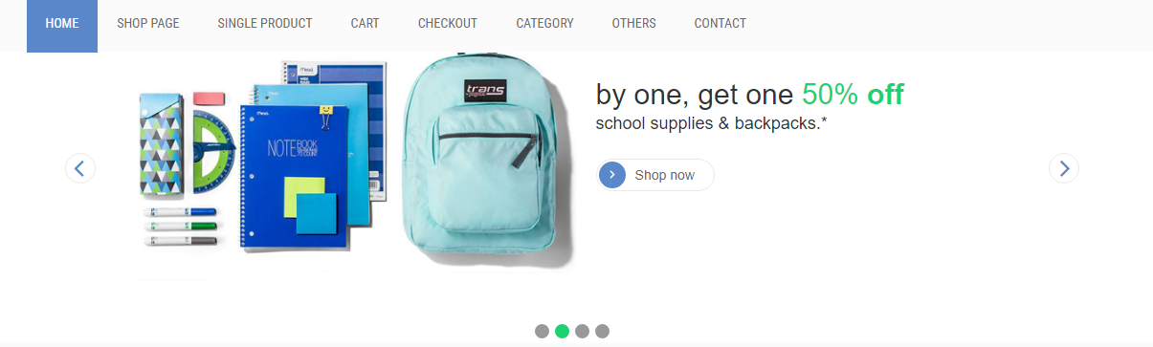

* Bỏ Secure payments

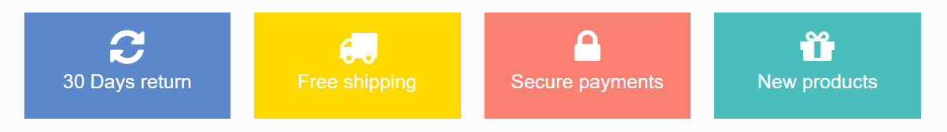

* Thay: hiện ảnh giày, tên giày, giá mới (có khuyến mãi), giá bán (không khuyến mãi)

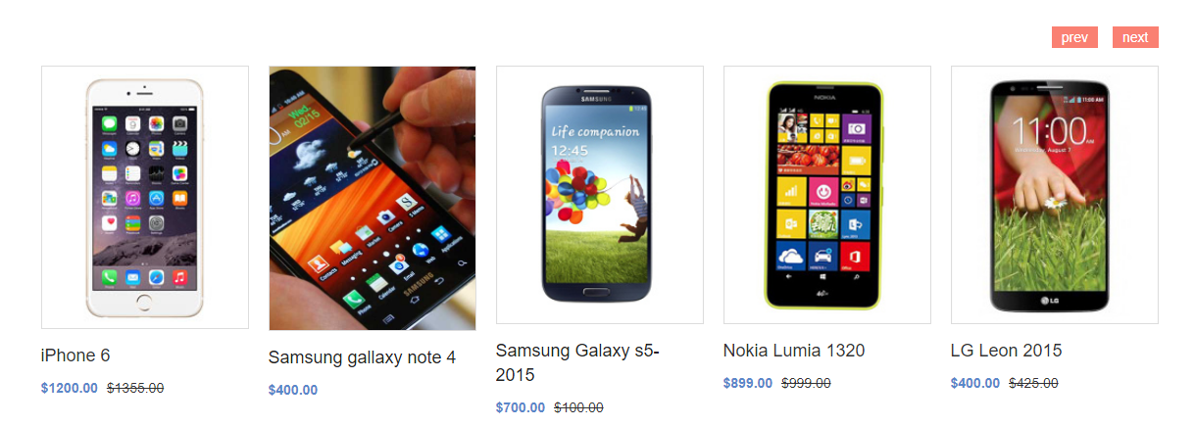

* Thay bằng ảnh của thương hiệu

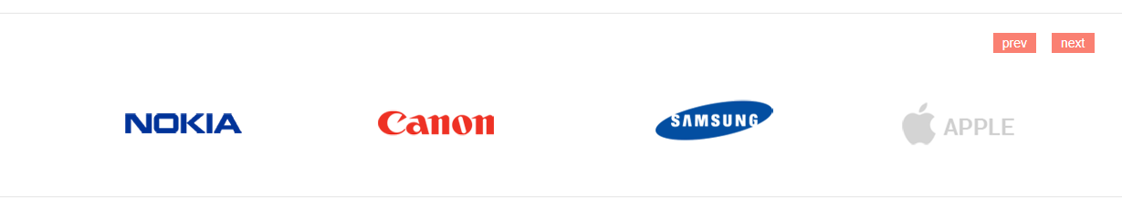

* Đổi sang hiển thị tin tức (như tin tức trong trang ihcm.vn), khi bấm vào 1 tin tức sẽ sang url của tin tức đó

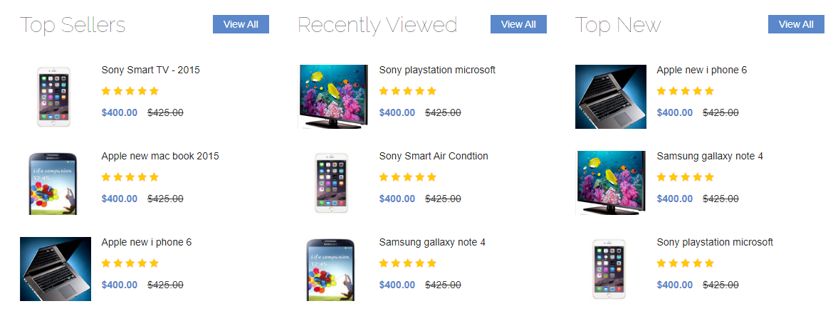

* Khi bấm vào xem 1 sản phẩm sẽ gọi api xem chi tiết sản phẩm, hiển thị slide list ảnh của sản phẩm đó, hiển thị các đặc trưng và số lượng của sản phẩm đó, hiển thị các nhận xét về sản phẩm đó
* Sau khi login sẽ có avatar của tài khoản, bấm vào sẽ hiển thị profile của tài khoản đó